洛阳师范学院 — 学年第 学期
期末考试
级《电子技术》课程（ ）卷
参考答案及评分标准
- 填空题（共6题10空，每空2分，共20分）
参考答案：
1．组合逻辑电路 时序逻辑电路
2. 或逻辑 非逻辑
3. 竞争冒险现象
4. 262.54 B2.B
5．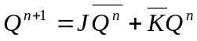 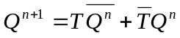
6．8
评分标准：
1）意思相同但表达方式不同不影响得分。
2）出现错别字根据情况酌情扣分。
二、选择题（共5题，每题2分，共10分）
参考答案：
1.A 2.C 3.B 4.D 5.B
评分标准：
1）在选项上打“✓”或将字母写在括号里均可得分。
三、判断题（共10题，每题1分，共10分）
参考答案：
1.F 2.T 3.T 4.F 5.F 6.F 7.T 8.T 9.T 10.T
评分标准：
1）打对错号和写T F均可得分。
四、化简题（共2题，每题6分，共12分）
1.
参考答案：
公式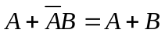 3分
公式A+AB=A 1分
公式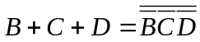 2分
评分标准：
1）根据使用的公式酌情给分。。
2.
参考答案：
画出卡诺图 1分
画出包围圈 2分
写出表达式 2分
约束项化简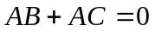 1分
评分标准:
1）根据做题步骤酌情给分。
五、作图题（共3小题，每题8分，共24分）
1.
参考答案：
状态方程为：（下降沿触发） 4分
输出波形如下图所示 4分
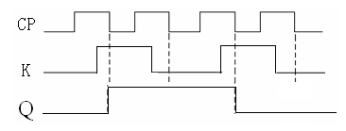

评分标准:
1）说明了功能但是波形图有误的给3分。
2）没有说明触发沿的扣1分。。
2．
参考答案：
2分
74LS153输出表达式为：Y=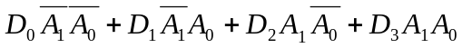 2分
电路连接图如下图所示 4分
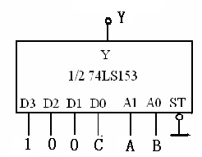

评分标准：
1）电路图中每错一处扣一分，扣完为止。
2）表达不完整或部分错误的酌情给分。
3．
参考答案：
转换代码： 2分
转换逻辑： 2分
电路连接图如下图所示： 4分
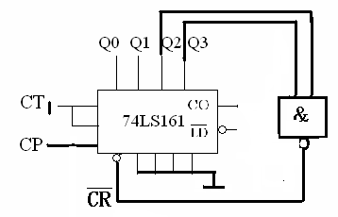

评分标准:
1) 电路图中引脚错一处扣一分，扣完为止。
2) 直接画对电路图的可给全分。
六、设计题（第1小题6分，第2小题8分，第3小题10分，共24分）
1．
参考答案：

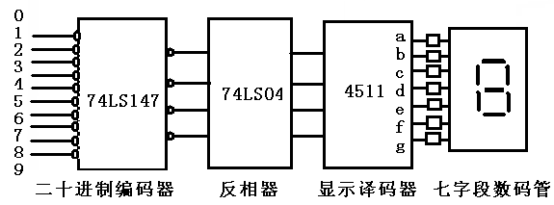
画出视线框图 6分
评分标准:
1）前三种元器件的使用各2分。
2）表述不完整或部分错误的酌情扣分。
2．
参考答案：
3分
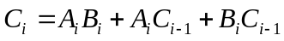 3分
电路图 2分
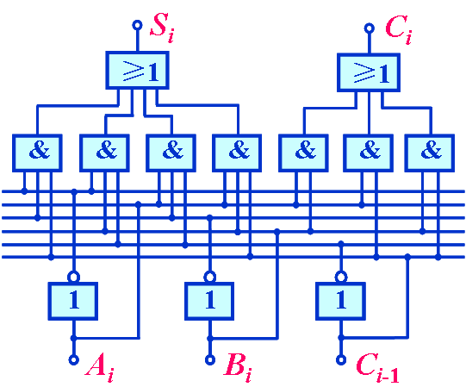

评分标准：
1）电路设计中如果没有逻辑抽象扣一分。
2）表述不完整或部分错误的酌情扣分。
3）直接画出图形没有表达式的扣4分，设计出半加器的给一半分。
3．
参考答案：
选择3个JK触发器，约束项为 1分
时钟方程：CP₀=CP₁=CP₂=CP 1分
画出卡诺图、状态方程、输出方程、驱动方程： 6分
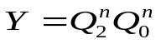
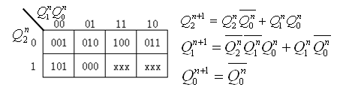
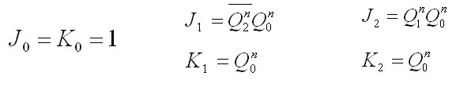
画出电路图，检查电路自启动 2分
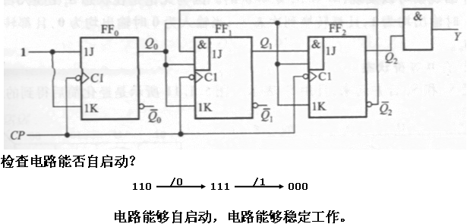
评分标准:
1．表述不完整或部分错误的酌情扣分。

